NŐI KÉZILABDA-VILÁGBAJNOKSÁG, DÁNIA, 2015
Női kézilabda-világbajnokság (2015)
Adatok
Rendező Dánia
Dátum december 5–20.
Csapatok 24
Helyszínek 4
Címvédő Brazília
Győztes Norvégia (3. cím)
Statisztika
Mérkőzések 88
Gólok4714 (átlag: 53,57)
Nézők | 304 425  (átlag: 3459)
Gólkirály | Cristina Neagu  (63 gólos)
Díjak
Legjobb játékos Cristina Neagu
A 2015-ös női kézilabda-világbajnokságot december 5. és 20. között Dániában rendezték. Ez volt a 22. női kézilabda-vb. A világbajnokságon 24 csapat vett részt. A tornát a norvég válogatott nyerte, története során harmadszor. A magyar válogatott a 11. helyen végzett.
A női világbajnokságok történetében először alkalmazták a videóbírót. A csoportmérkőzések során azonban a Dél-Korea – Franciaország mérkőzésen a videóbíró-technológia használatának ellenére egy szabályos gólt nem adtak meg a dél-koreaiaknak. A Nemzetközi Kézilabda-szövetség azonnal kivizsgálta az esetet, és úgy döntött, hogy a technológiát nem használják a világbajnokság hátralévő mérkőzésein, az érintett játékvezetők és hivatalos személyek pedig több feladatot nem kaptak ezen a világbajnokságon.
A csoportok első négy helyezettje bejutott a nyolcaddöntőbe. A csoportok ötödik helyezettjei a 17–20. helyért játszhattak. A csoportok hatodik helyezettjei a 21–24. helyért játszhattak.
Helyszínek
A mérkőzéseket négy városban játszották.
Herning  Jyske Bank Boxen  Férőhely: 14 000 | Kolding  Tre-For Arena  Férőhely: 3200
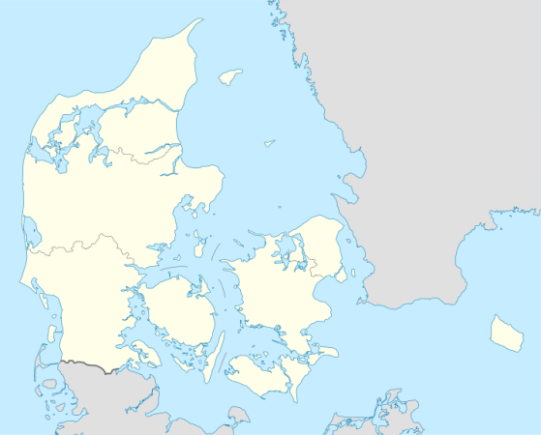
Næstved
Kolding
Herning
Frederikshavn

Frederikshavn  Arena Nord  Férőhely: 2500 | Næstved  Næstved Arena  Férőhely: 3500

Eredmények
A VB VÉGEREDMÉNYE
1. Norvégia
2. Hollandia
3. Románia
4. Lengyelország
5. Oroszország
6. Dánia
7. Franciaország
8. Montenegró
9. Svédország
10. Brazília
11. MAGYARORSZÁG
12. Spanyolország
13. Németország
14. Dél-Korea
15. Szerbia
16. Angola
17. Kína
18. Argentína
19. Japán
20. Puerto Rico
21. Tunézia
22. Kazahsztán
23. Kuba
24. Kongói DK
A VB ÁLOMCSAPATA
Kapus: Tess Wester (Hollandia)
Jobbszélső: Jovanka Radicsevics (Montenegró)
Jobbátlövő: Nora Mörk (Norvégia)
Irányító: Stine Oftedal (Norvégia)
Beálló: Heidi Löke (Norvégia)
Balátlövő: Cristina Neagu (Románia)
Balszélső: Valentina Ardean Elisei (Románia)
æ
Cristina Neagu
A VB GÓLKIRÁLYA
Cristina Neagu (63 gól)
AZ OLIMPIAI KIJUTÓK
Norvégia (világbajnok)
Brazília (házigazda)
Angola (Afrika)
Argentína (Amerika)
Dél-Korea (Ázsia)
Spanyolország (Európa)
További 6 csapat az olimpiai selejtezőtornáról.
AZ OLIMPIAI SELEJTEZŐTORNA
1. CSOPORT
Hollandia
Franciaország
Japán
Tunézia
2. CSOPORT
Románia
Dánia
Uruguay
Montenegró
3. CSOPORT
Lengyelország
Oroszország
Svédország
Mexikó

EGY KIS TÖRTÉNELEM
Év | Helyszín | Győztes | Ezüstérmes | Bronzérmes
1957 | Jugoszlávia | Csehszlovákia | Magyarország | Jugoszlávia
1962 | Románia | Románia | Dánia | Csehszlovákia | 5. Magyarország
1965 | NSZK | Magyarország | Jugoszlávia | NSZK
1971 | Hollandia | NDK | Jugoszlávia | Magyarország
1973 | Jugoszlávia | Jugoszlávia | Románia | Szovjetunió | 4. Magyarország
1975 | Szovjetunió | NDK | Szovjetunió | Magyarország
Év | Helyszín | Győztes | Ezüstérmes | Bronzérmes
1978 | Csehszlovákia | NDK | Szovjetunió | Magyarország
1982 | Magyarország | Szovjetunió | Magyarország | Jugoszlávia
1986 | Hollandia | Szovjetunió | Csehszlovákia | Norvégia | 8. Magyarország
1990 | Dél-Korea | Szovjetunió | Jugoszlávia | NDK | Magyarország nem kvalifikálta magát
1993 | Norvégia | Németország | Dánia | Norvégia | 7. Magyarország
1995 | Ausztria/Magyarország | Dél-Korea | Magyarország | Dánia
1997 | Németország | Dánia | Norvégia | Németország | 9. Magyarország
1999 | Dánia/Norvégia | Norvégia | Franciaország | Ausztria | 5. Magyarország
2001 | Olaszország | Oroszország | Norvégia | Jugoszlávia | 6. Magyarország
2003 | Horvátország | Franciaország | Magyarország | Dél-Korea
2005 | Oroszország | Oroszország | Románia | Magyarország
2007 | Franciaország | Oroszország | Norvégia | Németország | 8. Magyarország
2009 | Kína | Oroszország | Franciaország | Norvégia | 9. Magyarország
2011 | Brazília | Norvégia | Franciaország | Spanyolország | Magyarország nem kvalifikálta magát
2013 | Szerbia | Brazília | Szerbia | Dánia | 8. Magyarország
2015 | Dánia | Norvégia | Hollandia | Románia | 11. Magyarország

